070502

Chez Lexandrine ma sür
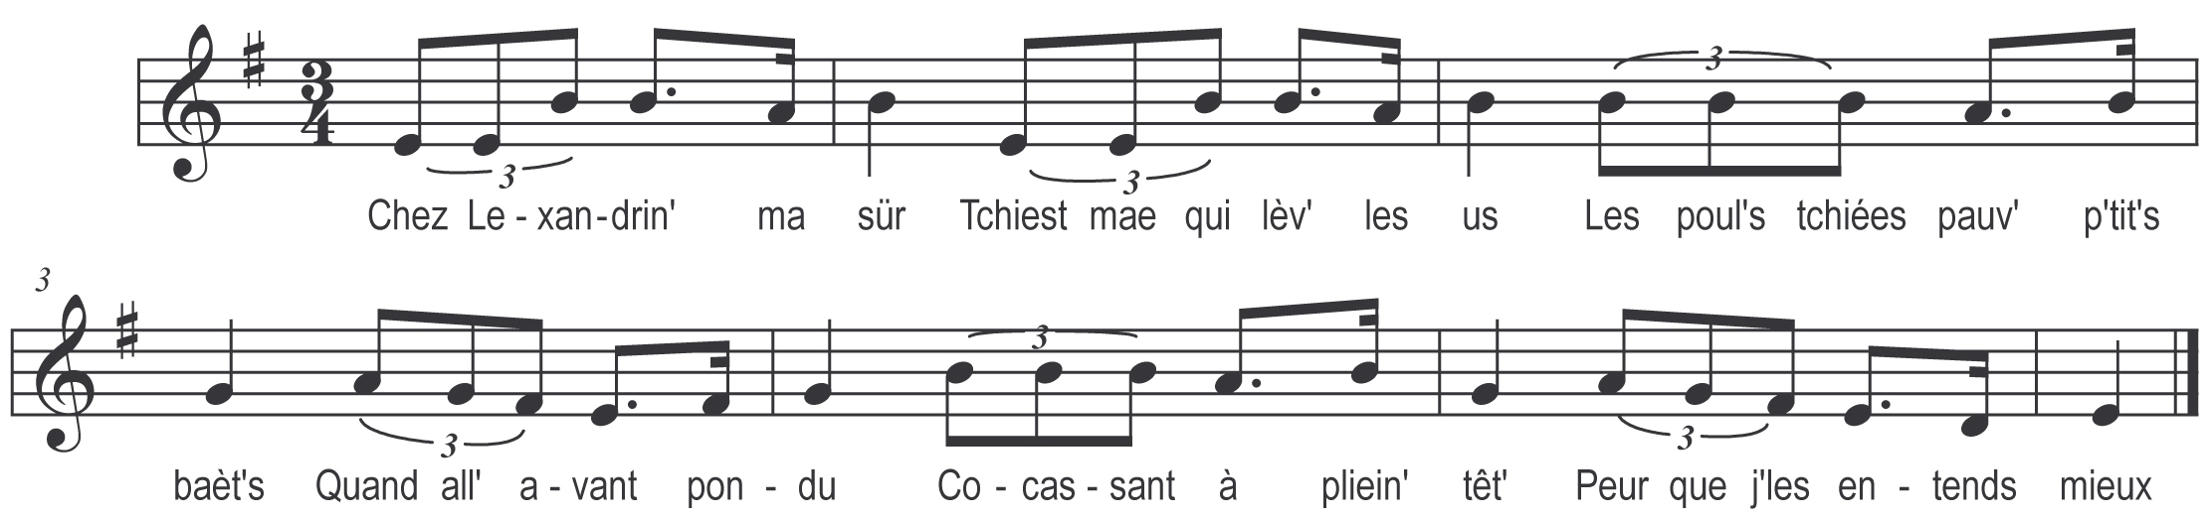

Chez Lexandrin’ ma sür
Tchiest mäe qui lèv les us
Les poul’s tchiées pauv’s p’tits baèt’s
Quand all’ avant pondu
Cocassant à pliein’ têt’
Peur que j’les entends j’mieux

Quand all’ avant mangeaï
Qu’all’ avant tot’s pissaï
Et dès qu’all’ avant couaï
Dans tos les crux dau têt
A sont écaralaï
Queumm’ si all aviant frêt

Ma sür dit as-tu vu
Si les poul’s avant l’u
Qu’ment qu’ tchié to qui faut fair’
Dis ou me don ma sür
O faut que t’mo fass’ voër
I o saurait mieux d’ t’ à l’hur’

Que t’es don sot mon frèr’
Peur poüet savoir o fair’
Tchio p’tit aricotage
Sans qu’l’o-z-ayant appris
Les autr’ gas dau villag’
Sont bé pus dégourdis

Prends la poul’ pigassaï
Buff’ li au crux dau nez
Fais ou pouët à l’envers
A c’t hure o sauras-tu
Tu cherch’s la migaillèr’
T’li mets ton doè dans l’crux

J’tâtis tot l’poulailler
Avant d’aller souper
Queumme un fü qu’on allum’
J’buffo tant que j’pouvo
Peur retrousser la plium’
J’sipo peurtant mes do
L’darrère étant tournaï
En faé dau bon coutaï
A mesur’ que j’tâtaï
I fus bè attrapaï
I o-z-eu la main bredaï
D’in’ chous’ pouët à mon grè

Tchiest l’jau la qüe levaï
Qui m’avait bè baisaï
Le m’fit sa politesse
Sans prendr’ le temps d’chanter
Va qu’ bè à tes dux fess’s
Si i peut t’empougner

Lexandrin’ pis les poul’s
Faisiant in’ drôl’ de goul’
Et criant à pliein jabot
A c’t’hur’ connaitras-tu
Mon grand fid’ garc’ de sot
Quand les poules avant l’u

